Контрольная работа по географии за 1 семестр 5 класс
Вариант 1
Часть 1
1. Кто из перечисленных путешественников открыл материк Австралия?
- Абел Тасман
- Фернан Магеллан
3) Христофор Колумб
4) Афанасий Никитин
2. Укажите следствие осевого вращения Земли?
- смена времён года
- возникновение поясного времени
- сжатие Земли у полюсов
- смена дня и ночи
3. Какой стороне горизонта соответствует азимут 90°?
1) север 2) восток 3) запад 4) юг
4. Кто из перечисленных путешественников совершил первое кругосветное путешествие?
- Роберт Пири
- Христофор Колумб
- Фернан Магеллан
- Михаил Лазарев
5. Один оборот вокруг Солнца Земля совершает?
1) за 365 суток и 6 часов
2) за 24 часа
3) за 29 суток
6. В 1 см 50 м – это запись масштаба?
1) линейного 2) численного 3) именованного
Часть 2
1. Дайте определение понятиям?
План местности -
Абсолютная высота –
2. Земная суша делится на материки и части света. Назовите все части света?
3. Отметьте, на каком рисунке изображён холм, на каком впадина?
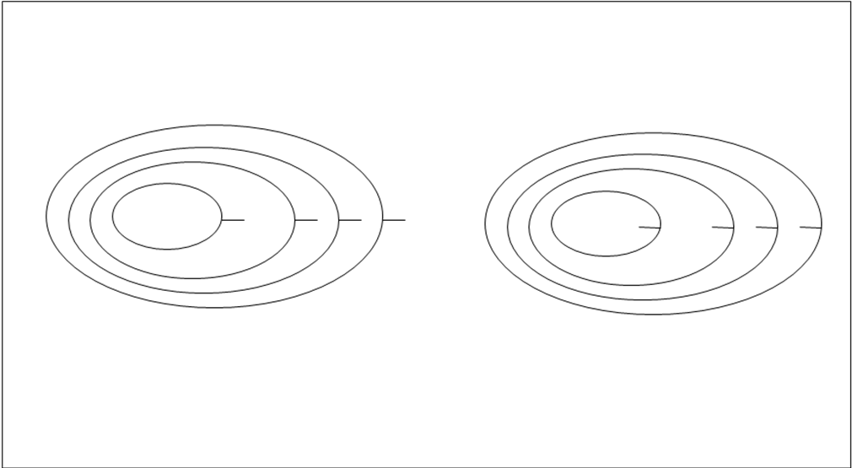
4. Подпишите основные и промежуточные стороны горизонта?

5. Переведите именованный масштаб в численный? в 1см-100 м; в 1см-25 км;

Контрольная работа по географии за 1 семестр 5 класс
Вариант 2
Часть 1
1. Кто из перечисленных путешественников открыл морской путь в Индию?
- Васко да Гама
2)Абел Тасман
- Фернан Магеллан
4) Христофор Колумб
2. Укажите следствие орбитального вращения Земли?
- смена времён года
- возникновение поясного времени
- сжатие Земли у полюсов
- смена суток
3. Какой стороне горизонта соответствует азимут 270°?
1) север 2) юг 3) запад 4) восток
4. Кто первым покорил Южный полюс?
1)Роберт Пири
- Роберт Скотт
- Руал Амундсен
- Михаил Лазарев
5. Путь Земли вокруг Солнца называется?
1) орбитой;
2) эллипсом;
3) осью.
6. Азимут может изменяться?
1) от 0 до 45º; 2) от 0 до 90°; 3) от 0 до 180°; 4) от 0 до 360°
Часть 2
1. Дайте определение понятиям?
Географическая карта -
Относительная высота –
2. Земная суша делится на материки и части света. Назовите все материки?
3. Отметьте на рисунке цифрой 1 крутой склон, а цифрой 2 пологий?

В4. Установите

4. Подпишите основные и промежуточные стороны горизонта?

5. Переведите численный масштаб в именованный?
1:250 000; 1:1 000;

